Министерство образования Республики Беларусь

Учреждение образования

«Белорусский государственный университет информатики и радиоэлектроники»

Факультет компьютерных систем и сетей

Кафедра электронных вычислительных машин

Дисциплина: Жизненный цикл разработки программного обеспечения

ОТЧЕТ по лабораторной работе № 3

«Исследование архитектурного решения»

Студенты: Д.С. Тарбаев

А.С. Гутковский

Д.В. Кабачевский

Преподаватель: Д.А. Жалейко

МИНСК 2025

**ВВЕДЕНИЕ**

В данной лабораторной работе проводится исследование архитектурного решения для разрабатываемой системы. Архитектура программного обеспечения играет важную роль в создании надежных, масштабируемых и поддерживаемых приложений, определяя структуру системы, взаимодействие её компонентов и обеспечивая выполнение функциональных и нефункциональных требований. В рамках работы будут рассмотрены как теоретические аспекты проектирования архитектуры, так и практические шаги по анализу и улучшению существующего решения.

Работа разделена на три основные части. В первой части основное внимание уделяется проектированию архитектуры системы на высоком уровне абстракции. Будут изучены теоретические основы, описанные в «Руководстве Microsoft по моделированию приложений», а также определены ключевые аспекты, такие как тип приложения, стратегия развёртывания, выбор технологий, показатели качества и пути реализации сквозной функциональности. Результатом этой части станет структурная схема приложения, представленная в виде функциональных блоков или диаграмм UML, которая отражает архитектуру «To Be».

Во второй части работы проводится анализ существующей архитектуры на основе реального кода, используемого в системе. С помощью автоматизированных средств обратной инженерии будут сгенерированы диаграммы классов, отражающие текущее состояние системы. Это позволит получить представление об архитектуре «As Is» и выявить её особенности.

Третья часть работы посвящена сравнению архитектур «As Is» и «To Be». На основе выявленных различий будут предложены пути улучшения архитектуры, учитывающие принципы проектирования, архитектурные стили и шаблоны. Это позволит не только проанализировать текущее состояние системы, но и наметить направления для её дальнейшего развития и оптимизации.

# ПРОЕКТИРОВАНИЕ АРХИТЕКТУРЫ

## Определения типа приложения

В данном случае разрабатывается веб-сервис "Туристическое агентство", состоящий из двух основных компонентов: веб-приложения (бэк-энд) и клиентского интерфейса (фронт-энд). Выбор данного типа приложения обусловлен следующими факторами:

* Веб-приложение (бэк-энд) отвечает за обработку данных, хранение информации о турах, клиентах и транзакциях, а также за предоставление API для взаимодействия с фронт-эндом.
* Клиентское приложение (фронт-энд) обеспечивает интуитивно понятный интерфейс для пользователя, позволяя ему искать и бронировать туры, получать рекомендации и управлять своими заказами.
* Основная логика обработки данных выполняется на серверной стороне, что снижает нагрузку на клиентское устройство и обеспечивает быструю реакцию системы.
* Хранение информации о турах и клиентах в централизованной базе данных позволяет легко управлять и обновлять данные.
* Бэк-энд разворачивается на сервере, что обеспечивает надежный доступ к данным через API для фронт-энда.
* Фронт-энд доступен для пользователей через веб-браузер, что исключает необходимость установки дополнительного ПО на устройства.
* Веб-архитектура позволяет легко добавлять новые функции и расширять функциональность приложения, не затрагивая клиентскую часть.

Таким образом, выбранное решение с разделением на веб-приложение (бэк-энд) и клиентский интерфейс (фронт-энд) обеспечивает удобство использования, надежность и масштабируемость системы "Туристическое агентство".

## Выбор стратегии развёртывания

Использование Docker позволит создать изолированные контейнеры для фронтенда, бэкенда и базы данных, обеспечивая консистентную среду для разработки и развертывания. Бэкенд будет служить API, к которому фронтенд будет обращаться для получения данных и выполнения операций, что обеспечит четкое разделение логики приложения. Для автоматизации процессов тестирования и развертывания целесообразно внедрить CI/CD, что позволит быстро интегрировать изменения и запускать тесты после каждого коммита. Хранение конфигураций и секретов в переменных окружения Docker поможет обеспечить безопасность и гибкость настройки приложения. При развертывании можно использовать облачные платформы, такие как AWS или Azure, что обеспечит масштабируемость и высокую доступность. Также, важно учесть мониторинг и логирование для отслеживания работы приложения и быстрого реагирования на возможные проблемы.

## Обоснование выбора технологии

Обоснование выбора технологий для веб-приложения, использующего PostgreSQL, Spring Boot и React, основывается на нескольких ключевых моментах. PostgreSQL была выбрана в качестве системы управления базами данных из-за ее мощных возможностей и расширенной функциональности. Она поддерживает сложные запросы, транзакции и различные типы индексации, что особенно важно для приложений с большим объемом данных и требующих высокой производительности. Кроме того, PostgreSQL является открытым и бесплатным решением, что снижает затраты на лицензирование.

Spring Boot выбран для разработки бэкенда благодаря своей способности ускорять процесс разработки и упрощать конфигурацию приложений. Он предоставляет готовые шаблоны, которые позволяют сосредоточиться на бизнес-логике, а не на конфигурационных задачах. Spring Boot также поддерживает создание RESTful API, что позволяет легко интегрироваться с фронтенд-приложениями и сторонними сервисами. Его экосистема включает множество полезных библиотек и инструментов, что делает его идеальным выбором для создания стабильных и масштабируемых приложений.

React использован для фронтенда из-за своего компонентного подхода и высокой производительности при обновлении пользовательского интерфейса. Это позволяет создавать динамичные интерфейсы, которые быстро реагируют на действия пользователя. Компоненты React могут быть повторно использованы, что значительно ускоряет разработку и упрощает сопровождение кода. Кроме того, React имеет большую и активную сообщество, обеспечивая доступ к обширной экосистеме библиотек и ресурсов, что дополнительно упрощает процесс разработки.

## Показатели качества

Качество веб-приложения можно оценивать по нескольким показателям, каждый из которых отражает различные аспекты его работы и пользовательского опыта.

Во-первых, производительность — это критически важный показатель, который включает время загрузки страниц, скорость отклика приложения и общую эффективность работы с данными. Чем быстрее приложение отвечает на запросы пользователей, тем выше его воспринимаемое качество.

Во-вторых, надежность — это способность приложения функционировать без сбоев и ошибок в течение длительного времени. Надежное приложение должно быть устойчивым к сбоям и обеспечивать сохранность данных, а также предоставлять пользователям четкую обратную связь в случае возникновения проблем.

В-третьих, безопасность — это ключевой аспект, особенно для приложений, работающих с конфиденциальной информацией. Приложение должно быть защищено от несанкционированного доступа, атак и утечек данных.

Четвертым показателем является удобство использования (юзабилити), которое определяет, насколько просто и интуитивно пользователю взаимодействовать с приложением. Хороший интерфейс должен быть понятным, доступным и обеспечивать максимальную эффективность выполнения задач.

Пятый показатель — это масштабируемость, которая определяет способность приложения справляться с увеличением нагрузки и числа пользователей без ухудшения производительности.

## Решение о путях реализации сквозной функциональности

Для достижения надежности, безопасности и производительности веб-приложения можно использовать следующие механизмы и методики:

Протоколирование**:** Для централизованного журнала событий может использоваться фиксирование ключевых операций в системе, что упростит отладку и анализ поведения приложения. Это поможет быстро выявлять проблемы и улучшать функциональность.

Обработкаисключений**:** Для обработки ошибок можно предусмотреть перехват их на границах слоев и централизованную обработку, что поможет предотвратить утечки данных и обеспечит равномерный процесс обработки ошибок для пользователей.

Связь между слоями**:** Для связи между фронтендом и бэкендом можно использовать REST API с поддержкой HTTP/HTTPS протоколов. Это гарантирует защищенность передаваемых данных и минимизирует временные задержки в сетевых вызовах.

Асинхронные запросы**:** Для повышения производительности можно использовать асинхронные запросы, что улучшит отзывчивость интерфейса и сократит время ожидания от пользователей.

Кэширование**:** Для ускорения работы клиента можно применять кэширование, что позволит снизить нагрузку на сервер и минимизировать время отклика при повторных запросах к часто используемым данным.

Аутентификация и авторизация**:** Для обеспечения безопасности можно внедрить меры с использованием Spring Security, что позволит реализовать надежную аутентификацию пользователей и управление доступом к ресурсам.

Эти механизмы помогут повысить стабильность, безопасность и производительность веб-приложения, а также упростить поддержку и дальнейшее масштабирование.

## Структурная схема приложения

Структурная схема приложения в виде функциональных блоков представлена на рисунке 1.1.



Рисунок 1.1 – Схема проекта

# АНАЛИЗ АРХИТЕКТУРЫ

На данном этапе проведён анализ существующей архитектурысистемы, сформированной в ходе первого Sprint Review. С использованием инструмента обратной инженерии была сгенерирована диаграмма, отображающая структуру базы данных. Эта диаграмма представлена на рисунке 2.1.

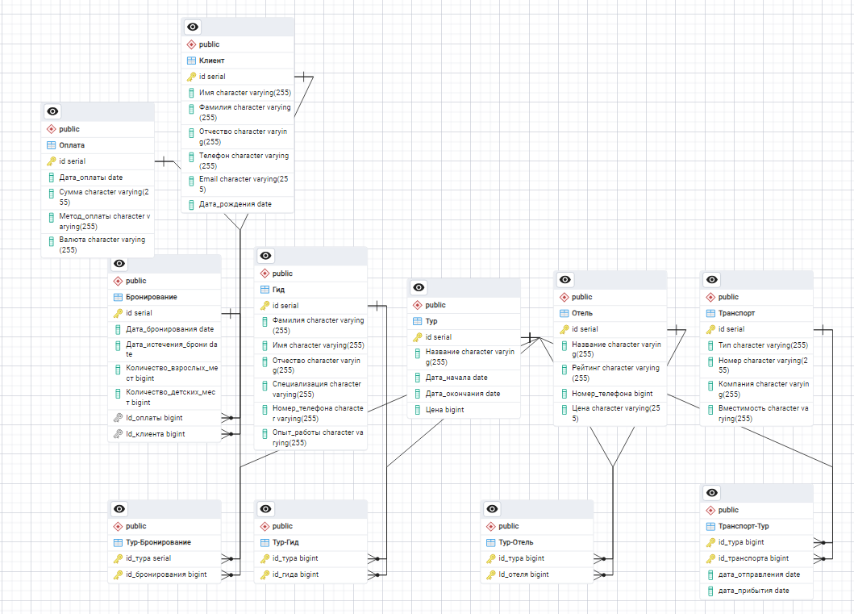

Рисунок 2.1 – EAR диаграмма базы данных

# СРАВНЕНИЕ И РЕФАКТОРИНГ

## Сравнение «As is» и «To be»

As is (текущая архитектура)

Фронтенд:

* отсутствует

Бэкенд:

* Принимает запросы от фронтенда и обрабатывает их.
* Взаимодействует с базой данных для хранения и извлечения данных.

База данных:

* Хранит все данные, связанные с диаграммами и пользователями.
* Обеспечивает надежное сохранение и извлечение данных.

Взаимодействие между компонентами:

* Пользователь обращается к бэкэнду посредством HTTP и получает в ответ сущность в виде json файла.
* Бэкэнд обращается к базе данных с помощью sql запросов.

Производительность:

* отсутствуют механизмы улучшающие производительность

Безопасность и управление доступом:

* отсутствуют механизмы обеспечения безопасности и контроля прав доступа

To be (целевая архитектура)

Структурные компоненты:

Фронтенд:

* Ответственный за взаимодействие с пользователем.
* Обрабатывает ввод данных и отображает результаты.
* Использует асинхронные запросы для взаимодействия с бэкендом.

Бэкенд:

* Принимает запросы от фронтенда и обрабатывает их.
* Взаимодействует с базой данных для хранения и извлечения данных.
* Реализует централизованную обработку ошибок и протоколирование для улучшения отладки.

База данных:

* Хранит все данные, связанные с диаграммами и пользователями.
* Обеспечивает надежное сохранение и извлечение данных.

Взаимодействие между компонентами:

* Пользователь вводит данные во фронтенде.
* Фронтенд отправляет запросы на создание или обновление диаграммы к бэкенду.
* Бэкенд обрабатывает эти запросы, взаимодействует с базой данных для сохранения или извлечения диаграмм.
* Бэкенд отправляет результаты (подтверждения или данные диаграммы) обратно на фронтенд.
* Фронтенд отображает полученные данные пользователю.

Безопасность и управление доступом:

* Внедряется аутентификация и авторизация с использованием подходов, таких как Spring Security, для защиты данных и управления доступом пользователей.

Производительность:

* Применяются механизмы кэширования для ускорения доступа к часто запрашиваемым данным.
* Асинхронные вызовы в фронтенде для улучшения отзывчивости интерфейса.

Расширяемость и поддержка:

* Код комментируется и документируется для упрощения понимания и поддержки.
* Реализуется модульная архитектура, позволяющая добавлять новые функции или компоненты без значительных изменений в существующем коде.

Протоколирование и мониторинг:

* Настраивается централизованное логирование, что упрощает отладку и анализ событий в приложении.

## Выделенные отличия и их причины

|  |  |
| --- | --- |
| Отличие | Причина |
| Отсутствие безопасности | Нехватка времени |
| Отсутствие механизмов улучшения производительности | Нехватка времени |
| Отсутствие фронтенда | Нехватка времени |
| Отсутствие документирования | Нехватка времени |
| Отсутствие логирования | Нехватка времени |

## Пути улучшения архитектуры

Для преодоления существующих недостатков и достижения желаемого состояния ("to be") архитектуры веб-сервиса, можно реализовать следующие пути улучшения:

1. **Обеспечение безопасности:**
   * Внедрение аутентификации и авторизации на уровне бэкенда с использованием таких технологий, как Spring Security.
   * Реализация HTTPS для всех сетевых взаимодействий для защиты данных на этапе передачи.
   * Регулярное обновление зависимостей и компонентов для защиты от известных уязвимостей.
2. **Улучшение производительности:**
   * Внедрение кэширования для ускорения доступа к часто запрашиваемым данным и снижению нагрузки на сервер.
   * Оптимизация запросов к базе данных для уменьшения времени отклика и повышения эффективности.
   * Использование асинхронных запросов в интерфейсе для повышения отзывчивости пользовательского опыта.
3. **Разработка фронтенда:**
   * Создание интуитивно понятного и отзывчивого пользовательского интерфейса с современными библиотеками и фреймворками (например, React, Vue.js).
   * Интеграция с бэкендом через REST API или GraphQL для более гибкого взаимодействия.
4. **Документирование кода и архитектуры:**
   * Создание документации для архитектурных решений, API и классов кода с использованием инструментов, таких как Swagger или Javadoc.
   * Регулярные обновления документации по мере внесения изменений, чтобы сохранить актуальность информации.
5. **Внедрение логирования:**
   * Реализация централизованного логирования с использованием таких инструментов, как Log4j или SLF4J, для отслеживания событий и ошибок.
   * Настройка мониторинга логов с использованием платформ для анализа логов (например, ELK Stack), что позволит легко находить и устранять проблемы.
6. **Оптимизация управления временем:**
   * Разработка четкого плана разработки с выделением временных рамок для каждого компонента и реализуемой функции.
   * Применение методик управления проектами, таких как Agile или Scrum, для увеличения прозрачности работ и улучшения командной работы.